Tijdens de biologielessen werken we met het tekstboek Symbiose en werk je digitaal via www.eduhint.nl aan je opdrachten.

**Opdrachten nakijken:**

De antwoorden van de vragen staan op www.eduhint.nl. Als je klaar bent met het maken van de opdrachten, kan je zelf de nakijkmodus activeren door op het pictogram met het ‘bordje’ te klikken. Je kunt je antwoorden dan niet meer aanpassen, maar de goede antwoorden blijven zichtbaar. Het is belangrijk dat je het nakijken zorgvuldig doet. De juiste antwoorden heb je nodig bij het leren van een SO of proefwerk.

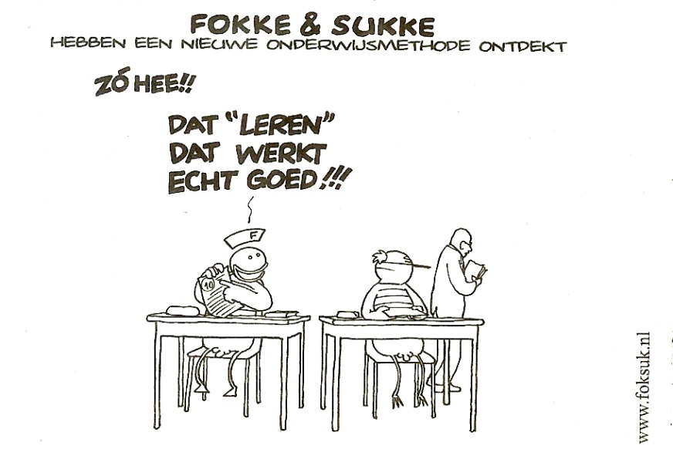**Leren**

* Verdeel de stof die je moet leren in stukjes, zodat je niet op de laatste dag alles in een keer moet leren.
* Zorg dat je pen en papier bij je hebt liggen en lees de stof van een paragraaf één keer goed door. Schrijf daarna in enkele zinnen op waarover de tekst die je gelezen hebt, gaat.
* Bekijk nu de woorden die bovenaan de paragraaf staan. Deze woorden staan in rood aangegeven en zijn de belangrijkste begrippen uit die paragraaf. Maak een begrippenlijstje: zorg ervoor dat je van elk woord een omschrijving kunt geven. Zoek zonodig de betekenis op.
* Let goed op de afbeeldingen (plaatjes, foto’s, tekeningen). Je moet kunnen uitleggen wat een afbeelding voorstelt en je moet de onderdelen en de taken van elk onderdeel kunnen benoemen.
* Lees de aantekeningen in je schrift door.
* Controleer de vragen die je gemaakt hebt op www.eduhint.nl. Bekijk de vragen die je *niet goed* had extra goed: zorg ervoor dat je het juiste antwoord weet.
* Controleer nu jezelf door na te gaan of je aan (een denkbeeldig) iemand alles wat in deze paragraaf behandeld wordt (ook de afbeeldingen) kunt uitleggen.
* Loop de dag voor het SO of proefwerk aan de hand van de paragraaf titels, begrippen en afbeeldingen de hele stof nog eens door. Zoek naar de rode draad in de paragraaf en het hoofdstuk: hoe heeft alles met elkaar te maken?!

*Als je de samenhang tussen de onderwerpen ziet, lukt het veel beter om alles te onthouden.*

* Als laatste bedenk je welke vragen je zeker over een paragraaf of hoofdstuk kunt verwachten én welk antwoord jij er dan op zou kunnen/moeten geven.